Особый интерес у детей вызывают занятия с мячом в комплексе с разучиванием стишков.
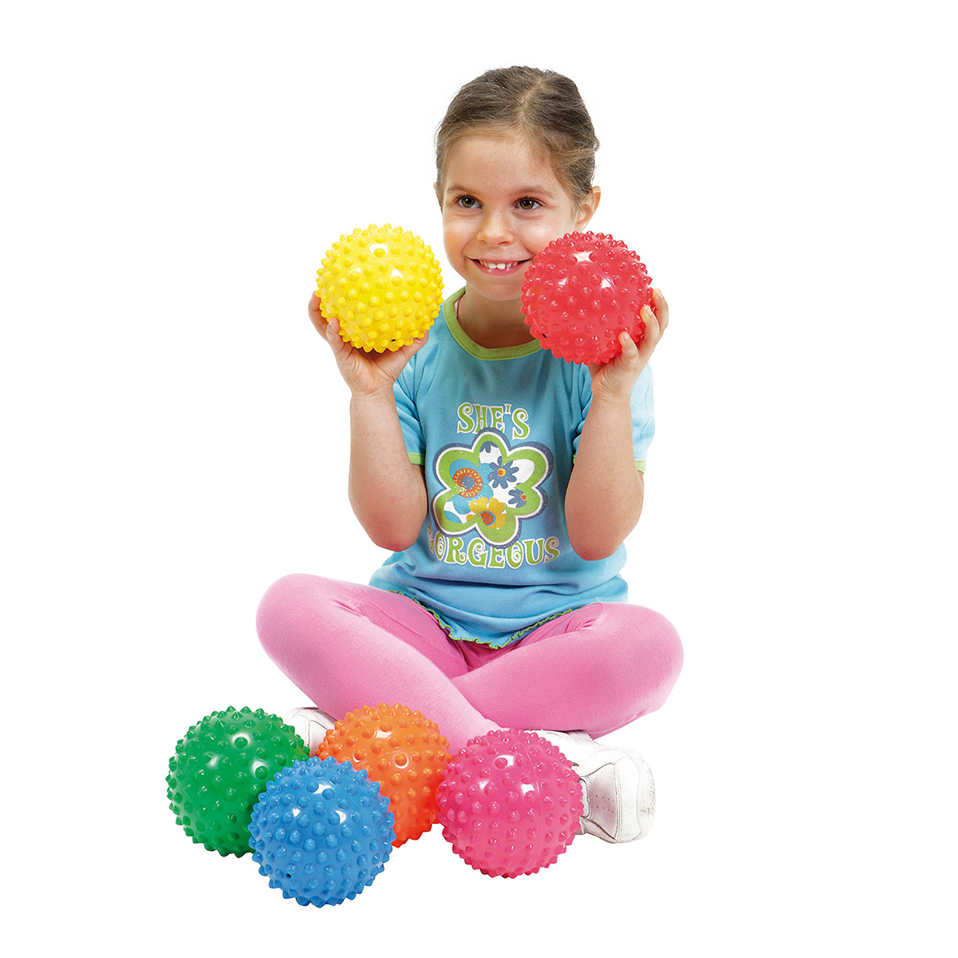
«Зайцы на лужайке»
На поляне, на лужайке
(катать мяч между ладонями)
Целый день скакали зайки
(мяч прыгает по ладони)
И катались на траве
(катать мяч вперёд-назад)
От хвоста к голове.
Долго зайцы так скакали,
(мяч прыгает по ладони)
Но напрыгались, устали.
(положить мяч на ладонь)
Мимо змеи проползали,
(провести мяч зигзагообразно по ладони)
«С добрым утром!» – им сказали.
Тут зайчиха прибежала
Всех зайчат расцеловала.
(гладить мячом каждый палец)
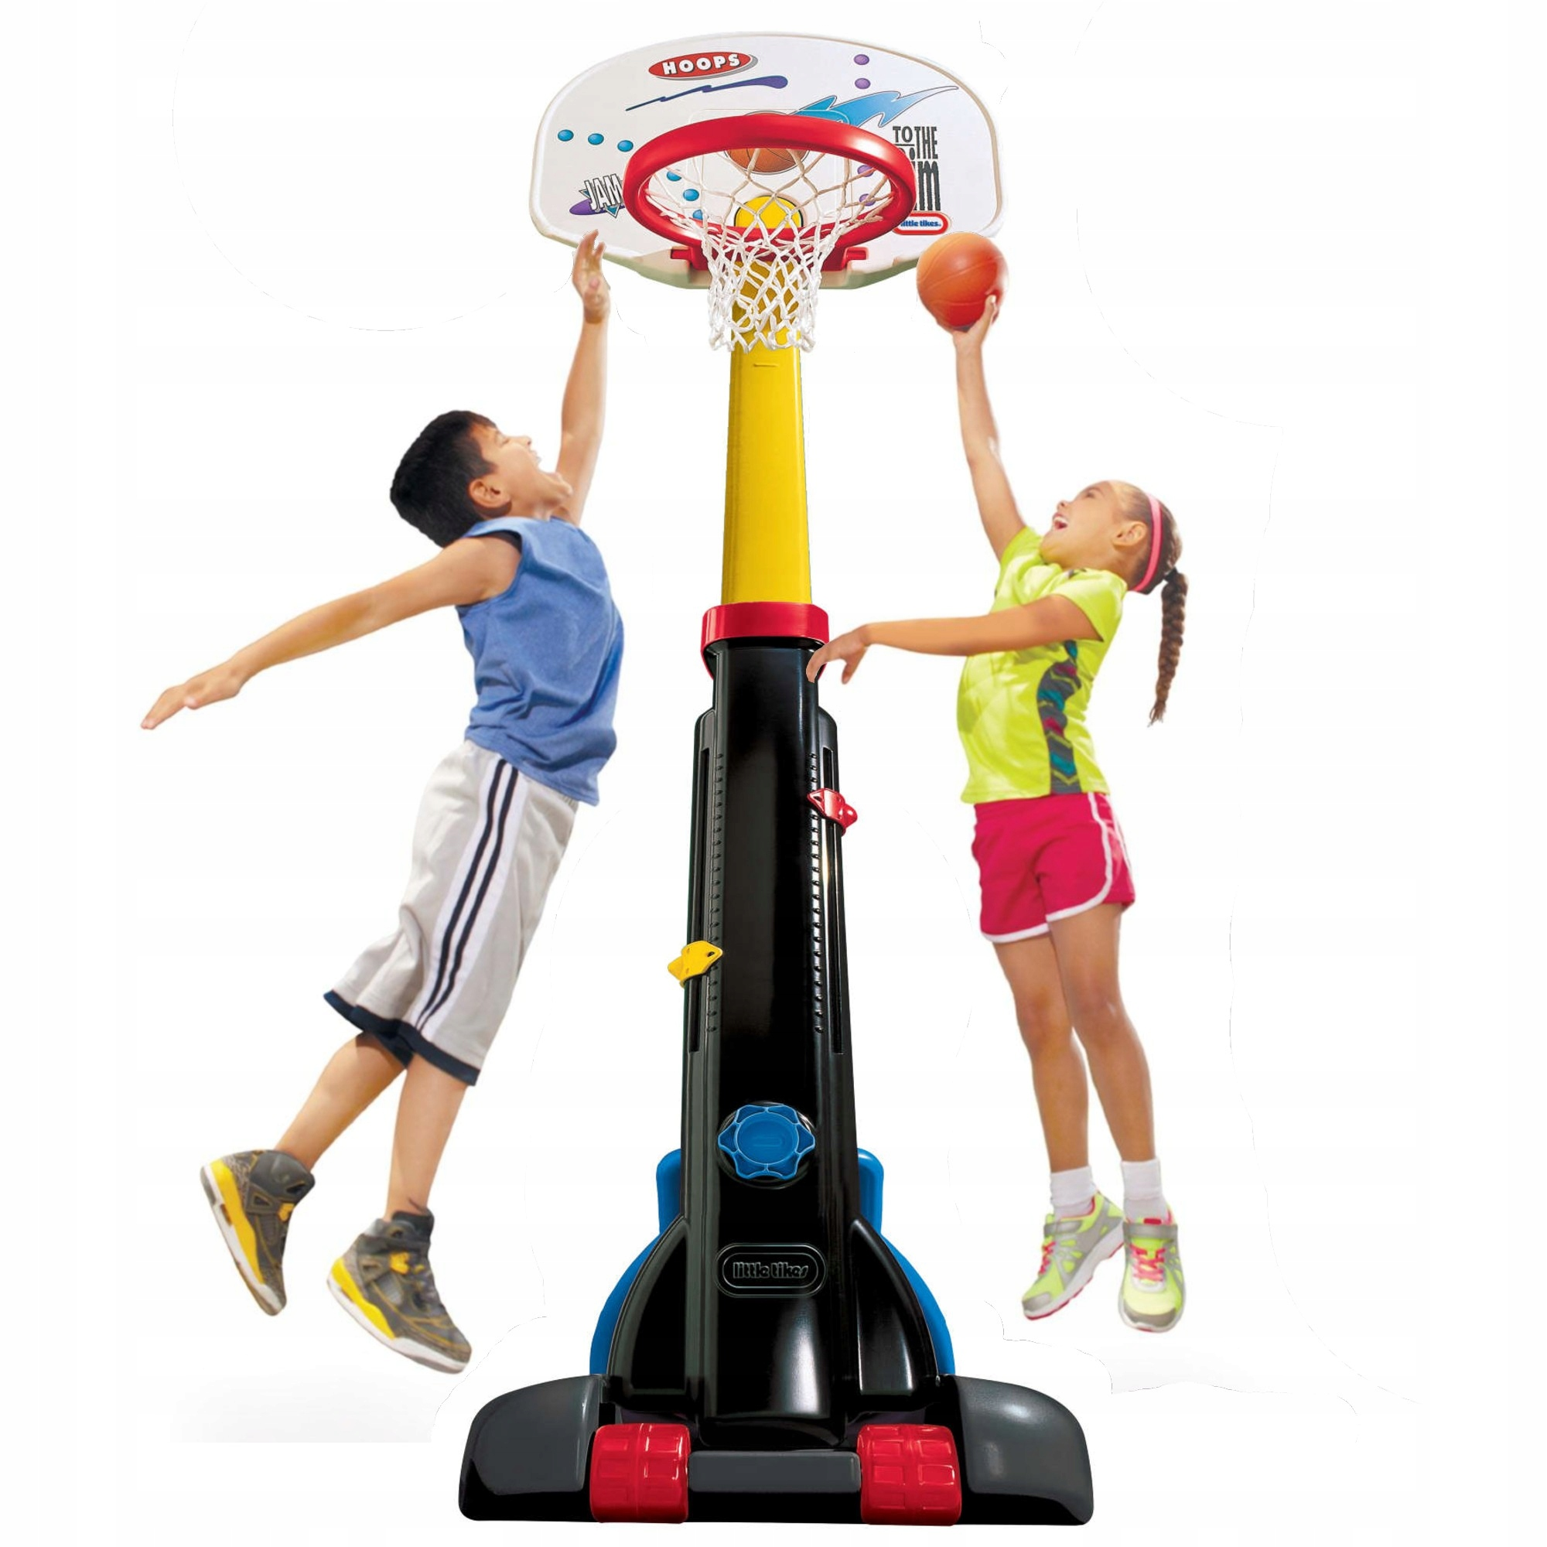

Мяч таит в себе множество открытий! Он по популярности занимает первое место в царстве детской игры, и, как магнит, притягивает к себе детей. Игры с мячом универсальны и увлекательны. А если при этом проявить немного смекалки, то от весёлых игр с мячом можно получить колоссальную пользу для детского организма в целом.
Игровые действия с мячом являются лучшим средством от гиподинамии, а также развивают мелкую и крупную моторику.
Для формирования мелкой моторики рук понадобится маленький мяч или шарик из пластмассы, резины, дерева, каучука и ежедневные занятия по 15 минут в день.
В начале занятия ребёнка необходимо подготовить к упражнениям. Для этого, используя малый массажный мяч, следует помассировать руки, ноги, спину и голову. Во время этого процесса детям не только весело, а так же весьма полезно, потому что всё проходит в игровой форме, и дети более расслабляются.
Затем следует принять исходное положение – сидя и выполнить:
катание мяча между ладонями;
подбрасывание и ловля мяча;
вращение мяча пальцами рук;
вращение мяча между ладонями;
сдавливание мяча ладонями;
катание мяча по руке;
катание мяча по ноге;
постукивание мячом по рукам и ногам;
катание мяча по поверхности одной и другой ладонью.

«Месим тесто»
Месим, месим тесто,
(сжать мяч в одной руке)
Есть в печке место.
(переложить мяч на другую руку и сжать)
А для милой мамочки,
(сжать мяч двумя руками нескольколько раз)
Испеку я прянечки.
(катать мяч между ладонями)
«Мячик»
Мячик сильно посжимаю.
И ладошку поменяю.
Крепко мячик обниму,
Никуда не отпущу.
Этот мячик не простой,
Весь колючий, вот какой.
Меж ладошками кладу,
Им ладошки разотру.
Вверх и вниз его катаю,
Свои руки развиваю.
Им поглажу я ладошку,
А потом сожму немножко.
Каждым пальцем мяч прижму,
И с другой рукой начну.
А теперь последний трюк –
Мяч летает между рук!
(движения рук соответствуют тексту)

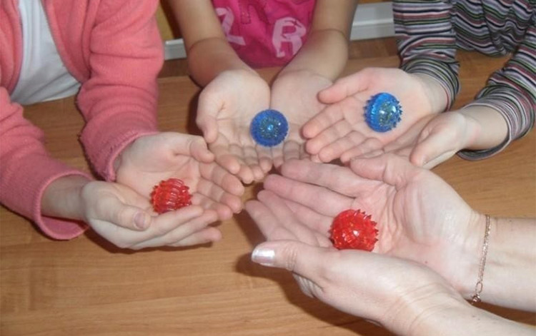

Играя с мячом в увлекательные игры, так же успешно развивается крупная моторика, быстрота реакции, точность движений.
Вратарь»
Взрослый бросает мяч ребёнку, одновременно предупреждая, куда должен лететь мяч. Ребёнок должен сделать вратарское движение в заданном направлении.
Ребёнок:
Вратарём зовусь не зря:
Мяч всегда поймаю я.
Взрослый:
Раз, два, три –
Справа (слева, прямо) мяч, лови!

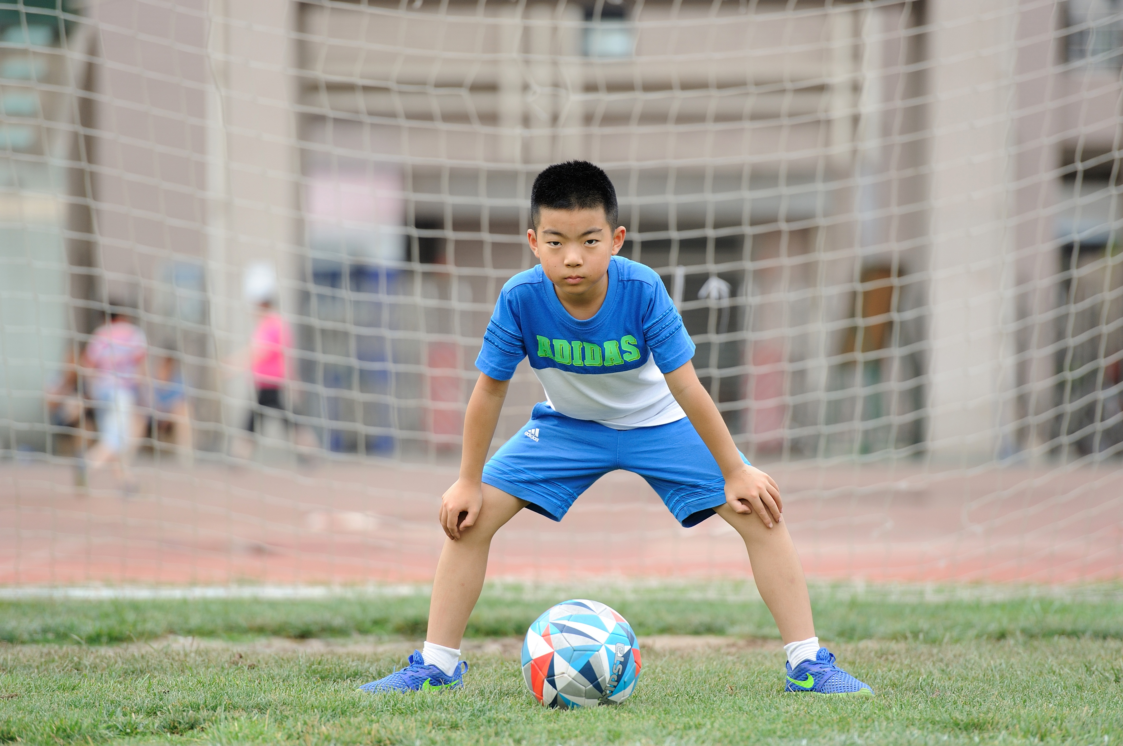
Весьма полезны для развития моторики игры по метанию мяча в баскетбольное кольцо (в домашних условиях – в вертикальную подвесную сетку), отрабатывая броски всевозможными способами:
снизу; сбоку; от груди; от плеча; из-за головы; из-за спины; одной и двумя руками.

Адрес отделения социальной реабилитации и абилитации детей с ограниченными возможностями
г. Когалым, ул. Прибалтийская, д. 17 А

Контактный телефон:
8 (34667) 2-30-57 (доб. 231)

Сайт учреждения:
www.kson86.ru

Официальная группа учреждения
в социальной сети «ВКонтакте»:
https://vk.com/kson_jemchujina

Официальная группа учреждения
в социальной сети «Одноклассники»:
https://ok.ru/bukogalyms

Официальная группа учреждения
в социальной сети «Instagram»:
https://www.instagram.com/kkcson86/

Бюджетное учреждение Ханты-
Мансийского автономного округа – Югры «Когалымский комплексный центр социального
обслуживания населения»

ОТДЕЛЕНИЕ СОЦИАЛЬНОЙ РЕАБИЛИТАЦИИ И АБИЛИТАЦИИ ДЕТЕЙ С ОГРАНИЧЕННЫМИ ВОЗМОЖНОСТЯМИ

«Весёлый мяч»
Развитие моторики при помощи мяча

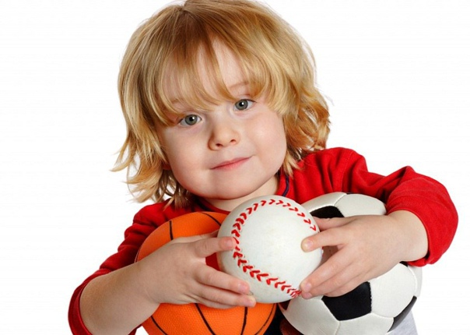

г. Когалым

